БЕЗОПАСНОСТЬ РЕБЕНКА ДОМА
К сожалению, статистика несчастных случаев с участием детей, которые находились даже под присмотром родителей, слишком велика. Именно такие ситуации заставляют задуматься о том, что следует быть немного внимательнее по отношению к своим детям. Заботливые родители просто обязаны знать правила, которые их чадо должно соблюдать, находясь дома. Именно дома, ребенок начинает свой путь, учится говорить и развивается, делает свои первые шаги, растет

Наш собственный дом — это место, где мы расслабляемся и чувствуем себя защищенными. Но, чтобы это было так, есть определенные детали, которые мы никогда не должны упускать из виду.
Маленького ребенка, в быту могут подстерегать самые непредвиденные обстоятельства, которые возможно смогут нанести физический вред здоровью. С появлением первых шагов малыша, у него появляется возможность что-то на себя свалить, перевернуть, порезаться или удариться. Конечно, было бы здорово ни на минуту не отпускать от себя ребенка, чтобы следить за каждым его шагом, но это невозможно, так как малыши очень подвижны и активны, а родители бывают рассеянными или уставшими. Но можно попробовать обеспечить безопасное нахождение ребенка в квартире.
Кухня. На кухне каждая мама проводит огромное количество своего времени, именно поэтому, ребенок находится там не меньше. Но, кухня является источником различных опасностей для малыша. Поэтому, стоит посмотреть на свое кухонное пространство, и подумать, в каких местах ребенок может пораниться. Как и в гостиной, на кухне может быть достаточно опасная мебель с острыми углами. Было бы очень хорошо купить стол, у которого уже круглые края, но если такой возможности нет, то можно приобрести специальные насадки. К тому же, кухонный стол должен прочно стоять на полу и не шататься. Скатерть со стола тоже следует убрать, так как любопытная кроха может потянуть за нее, тем самым опрокинуть на себя все то, что стоит на столе. Если в радиусе доступности у ребенка будут кухонные шкафчики, то следует их запереть специальными блокираторами, либо убрать из них все опасные предметы. С появлением в квартире нового члена семьи,
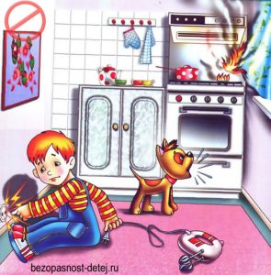
маме довольно часто приходится делать влажную уборку, в том числе и на кухне, особенно когда малыш начинает ползать. Поэтому еще до рождения ребенка можно подумать о том, что следует постелить на кухне фактурный линолеум, он не слишком скользит, и выдерживает абсолютно все испытания от детей . Заменить нескользящую поверхность ковриками можно, но это не слишком гигиенично, да и стирать их придется довольно часто, а это лишние хлопоты.
Как и в любой другой комнате, на кухне, розетки не должны быть доступны ребенку. Можно использовать специальные удобные заглушки. Плита на кухне часто является причиной несчастных случаев. Поэтому рекомендуется готовить пищу на дальних конфорках, чтобы ребенок не смог опрокинуть на себя кастрюлю с горячей водой или кипящий чайник. На кухонном пространстве всегда много бытовой техники, которая интересна ребенку. Рекомендуется убирать все шнуры от техники. При приобретении новых кухонных гаджетов, лучше выбрать такие, в которых есть функция родительского контроля, она никогда не будет лишней.
Ванная комната. У большинства родителей случалась ситуация, в которой они отвлекались на телефонный звонок, а их чадо закрывалось в ванной. Для удобства, можно установить специальный замок с защитой от запирания. Во время самого купания, кроху так же могут поджидать различные опасности — ребенок
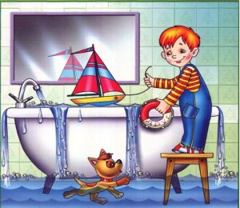может поскользнуться в ванной или в душевой кабине, и чтобы избежать этого, родителям можно взять на вооружение такой совет – положить в место купания коврик на липучках. Он отлично окажет сопротивление скольжению. К кранам детишек тоже желательно не допускать, в этом поможет специальный мягкий кожух. Если ванная комната и санузел совмещен, то лучшим решением будет заблокировать крышку унитаза съемным замком, ребенок может и не пострадать, но вот доставать вещи из санузла – не самое приятное занятие. Чтобы малыш не упал и не ударился о кафель, можно приклеить на пол специальные полосы, которые не дадут чаду скользить по поверхности.
Дети и окна. Когда наступают теплые деньки, начинается сезон открытых окон. И, к сожалению, он приносит много несчастных случаев, связанных с детьми. Существует несколько простых правил по технике безопасности вблизи окон:
В первую очередь, не стоит оставлять ребенка одного в комнате, где есть открытое окно, или если у малыша есть возможность открыть его; следует перед началом сезона проверить все окна на исправность, чтобы избежать неисправимых ситуаций и самопроизвольного их открытия; если все же ребенок остается в комнате один, лучше оставить окно в режиме
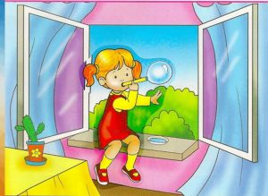проветривания, так он не сможет его открыть настежь; родителям стоит обратить внимание на замки для окон с ключом, которые можно закрыть, а ключ забрать; детям лучше всего не показывать, как открывается и закрывается окно, так как у них отличная память, и они все запоминают очень быстро. Во время манипуляции лучше отвлечь их внимание на что-то более интересное.
Самое главное правило, это оказать влияние на ребенка с точки зрения воспитания, родителям необходимо объяснить своему чаду чем опасно открытое окно, что не нужно из него выглядывать и становиться на подоконники. Для того, чтобы малыш послушался совета, взрослые сами не должны пренебрегать этими правилами. Так же, детям лучше не видеть, как мама или папа моет окно; Следует помнить, что окна бывают не только дома, поэтому соблюдать правила безопасности необходимо в гостях, и в любых других помещениях. Для того, чтобы избежать трагедии, родителям не нужно оставлять ребенка дома одного даже на минуту, особенно во время сна. Обычно, малыши выпадают из окна в тот момент, когда родители отсутствуют. Чтобы кроха не смогла добраться до подоконника, нужно убрать от окна всю мебель, на которую ребенок может залезть. Самое популярное заблуждение взрослых – это то, что москитные сетки станут помехой для ребенка и обезопасят его от падения. Это далеко не так, такие сетки дают детям ложную надежду, что за ней они в безопасности. Таким образом, карапуз может облокотиться на москитную сетку и выпасть вместе с ней. Таких случаев огромное множество. Для большей безопасности, можно установить на окна специальные решетки. Но следует помнить, что в случае чрезвычайных ситуаций, у взрослых должна быть возможность легко их открыть. Если на улице происходит что-то интересное, что требуется показать крохе, родители должны очень крепко держать малыша, так как у них наблюдается повышенная активность. И ни в коем случае не надо держать малыша за одежду. Чтобы ребенок так же не смог открыть окно с помощью ручки, можно просто снять ее, и надеть по необходимости.

